**TISKOVÁ ZPRÁVA  
19. července 2021**

**Nový čtyřhvězdičkový hotel Chevron na Smíchově navržený architekty ze studia Jestico + Whiles se naplno otevírá návštěvníkům**

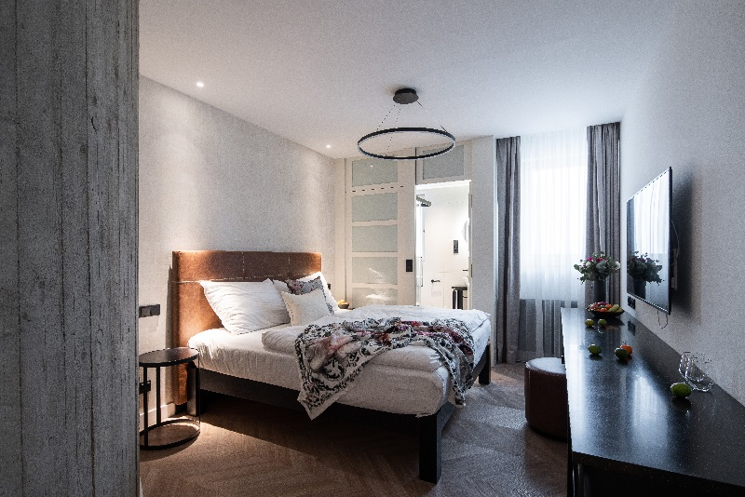

**Praha, 19. července 2021:** Chevron Hotel ze sítě Old Town Apartments je nový čtyřhvězdičkový hotel v Praze. Otevřel krátce před nástupem pandemie koronaviru, takže ostrý provoz zažívá až nyní s postupným rozvolňováním cestování. Nachází se na Smíchově v ulici Holečkova přímo naproti zahradě Kinských a vznikl rozsáhlou rekonstrukcí a přestavbou původního bytového domu z 90. let 19. století, který se vlivem času a špatné údržby dostal do dezolátního stavu. Na šesti podlažích disponuje 50 designovými pokoji, které jsou navrženy tak, aby maximalizovaly vnitřní prostor a umožnily autentický zážitek i odpočinek. Za jejich návrhem stojí britsko-český ateliér Jestico + Whiles, který spolupracoval i na architektonickém řešení celého projektu (fasáda).

*„Před rekonstrukcí jakéhokoliv objektu se vždy snažíme získat co nejvíce informací o dané budově, historii lokality i tamní atmosféře. Na těchto základech pak vytváříme hlavní motiv nového projektu, který se prolíná jak do celkového konceptu, tak jednotlivých designových prvků. Protože je Chevron Hotel v centru metropole jen pár minut od Pražského hradu či Staroměstského náměstí, chtěli jsme, aby svým vzhledem respektoval okolní zástavbu. V našem návrhu jsme zachovali celou řadu historických prvků, které jsou patrné především na hlavní uliční fasádě. Ta byla tvarově rekonstruována do své dřívější podoby a ponechána ve světlé barvě,“* komentuje Sean Clifton, ředitel pražského studia Jestico + Whiles, které má za sebou řadu působivých realizací po celém světě a do vzhledu Chevron Hotelu vneslo nezaměnitelný styl.

Interiér hotelu je nadčasový a nese se v moderním duchu, přesto však odkazuje i na minulost. Smíchov byl původně založen jako průmyslová čtvrť na pražské periferii, která se až postupem času proměnila v atraktivní lokalitu pro práci i bydlení a stala se součástí centrální části metropole. *„Na míru navržený nábytek s lehkým industriálním nádechem je proto vzpomínkou na někdejší obyvatele domu, kteří byli v této dříve průmyslové čtvrti zaměstnáni. Vzhled interiéru je pak založen na spojení hladkých zakřivených linií černě lakované oceli s luxusní kůží a čistými bílými akcenty,“* uvádí Sean Clifton a dodává: *„Na podlahách veřejných prostor jsou použity černobílé vzory inspirované historickými dekory keramických dlaždic nalezených v původní budově. V kontrastu k nim působí hlavní schodiště s autentickým zábradlím, na kterém vyniká tmavý terazzo povrch imitující kámen s přiznanou texturou. Hosté mohou do svých pokojů vystoupat buď po tomto schodišti, nebo využít nového výtahu, díky němuž je objekt kompletně bezbariérový.“*

Všechny pokoje v Chevron Hotelu jsou plně klimatizovány a vybaveny moderním designovým nábytkem, vytvářejícím příjemnou atmosféru. Charakteristickými materiály v pokojích i na recepci jsou texturované dřevěné stěny v kombinaci se zakřiveným pohledovým betonem, který propisuje linku schodiště do přilehlých pokojů. Celek doplňují atypická svítidla v podobě nadrozměrných ocelově černých obručí, které v interiéru vytvářejí dominantní prvek.

*„Prostory v posledním šestém podlaží byly upraveny a rozšířeny tak, aby nabízely ubytování v podkrovním stylu a skýtaly unikátní výhledy. Ty směřují buď přímo k letohrádku Kinských, který je zasazen do rozlehlého parku, nebo do vnitrobloku s moderně upravenou zahradou a pohodlným posezením. Další příjemný zážitek čeká hosty hned po probuzení: pro podávání kontinentální snídaně jsme navrhli speciální, krásně osvětlenou místnost, která se nachází v moderní prosklené přístavbě,“* uzavírá Sean Clifton.

Pro investora Chevron Hotelu již studio Jestico+Whiles v předchozích letech realizovalo design hotelů Pure White v Praze 2 na Novém Městě, Urban Crème v Praze 1 v ulici Na Poříčí a Red & Blue Design Hotel taktéž v ulici Holečkova na Smíchově. Chevron Hotel je vzdálen jen 10 km od Letiště Praha, přičemž zajišťuje letištní transfer i parkování pro hosty s vlastní dopravou.

Pro více informací o hotelu navštivte <https://www.chevronhotel.com/>.

**Poznámka pro editory**

Architektonická kancelář **Jestico + Whiles** (*společnost ve svém názvu využívá symbol plus – nepoužívejte, prosím, samohlásku „a“ nebo symbol &)* byla založena v roce 1977 v Londýně a postupně se vyprofilovala jako přední architektonická společnost se zaměřením na architekturu, interiérový design a územní plánování, která realizuje projekty napříč Evropou, v Austrálii, Africe, Indii a na Středním východě. V roce 1992 společnost otevřela jako jedinou pobočku mimo domácí trh kancelář v České republice. Pražská pobočka zaštiťuje aktivity společnosti na klíčových trzích ve střední a východní Evropě, mezi které patří Česká republika, Slovensko, Polsko, Rusko, Německo a Chorvatsko či Zanzibar. Portfolio společnosti je velmi široké: zahrnuje pětihvězdičkové hotely a restaurace, veřejné stavby (univerzitní kampusy, školy, muzea či autobusová a vlaková nádraží) či fit-out řešení kancelářských prostor. Zabývá se také rekonstrukcemi původních historických budov a územním plánováním rezidenční výstavby. **V hotelovém segmentu se kancelář Jestico + Whiles podílela například na projektech** Zuri Zanzibar na Zanzibaru, The Yas Hotel v Abu Dhabi, Hotel Villa Honegg ve Švýcarsku, W Hotel a Aqua Shard v Londýně nebo Andel´s Hotel v Praze na Smíchově.

Pro více informací navštivte [www.jesticowhiles.com](http://www.jesticowhiles.com).

**Pro více informací kontaktujte:**

**Crest Communications, a.s.**

Denisa Kolaříková Kamila Čadková

[denisa.kolarikova@crestcom.cz](mailto:denisa.kolarikova@crestcom.cz) [kamila.cadkova@crestcom.cz](mailto:kamila.cadkova@crestcom.cz)

mobil: 731 613 606 mobil: 731 613 609